令和４年度 みんなで守るやましろの環境
～水質事故対応現場講習会～

【開催日時・場所】
１ 日時：１２月８日（木）１０：３０～１６：００
２ 場所：長岡京市中央生涯学習センター（メインホール）
（実習）小畑川（ふれあい広場公園付近）
※雨天時は、講義会場で動画を用いた研修と可能な範囲での実技を行う。

予定時刻 | 内 容
10:00  10:30  10:40  11:40  12:00  13:30  15:30  15:50  16:00 | 受付開始  １．開会（乙訓保健所技術次長）  ２．油流出事故対策の基礎知識について  （NPO法人自然エネルギー・環境協会）  ３．現場実習説明  ※昼食・着替え等 → 現場移動（小畑川） 徒歩約10分  ４．現場実習  （NPO法人自然エネルギー・環境協会）  ・オイルフェンスの展張  ・土のう積み  ・油種判別、油処理剤実験  ※講義会場へ移動  ５．まとめ、質疑、アンケート  ６．閉会

別紙

１ 会場について
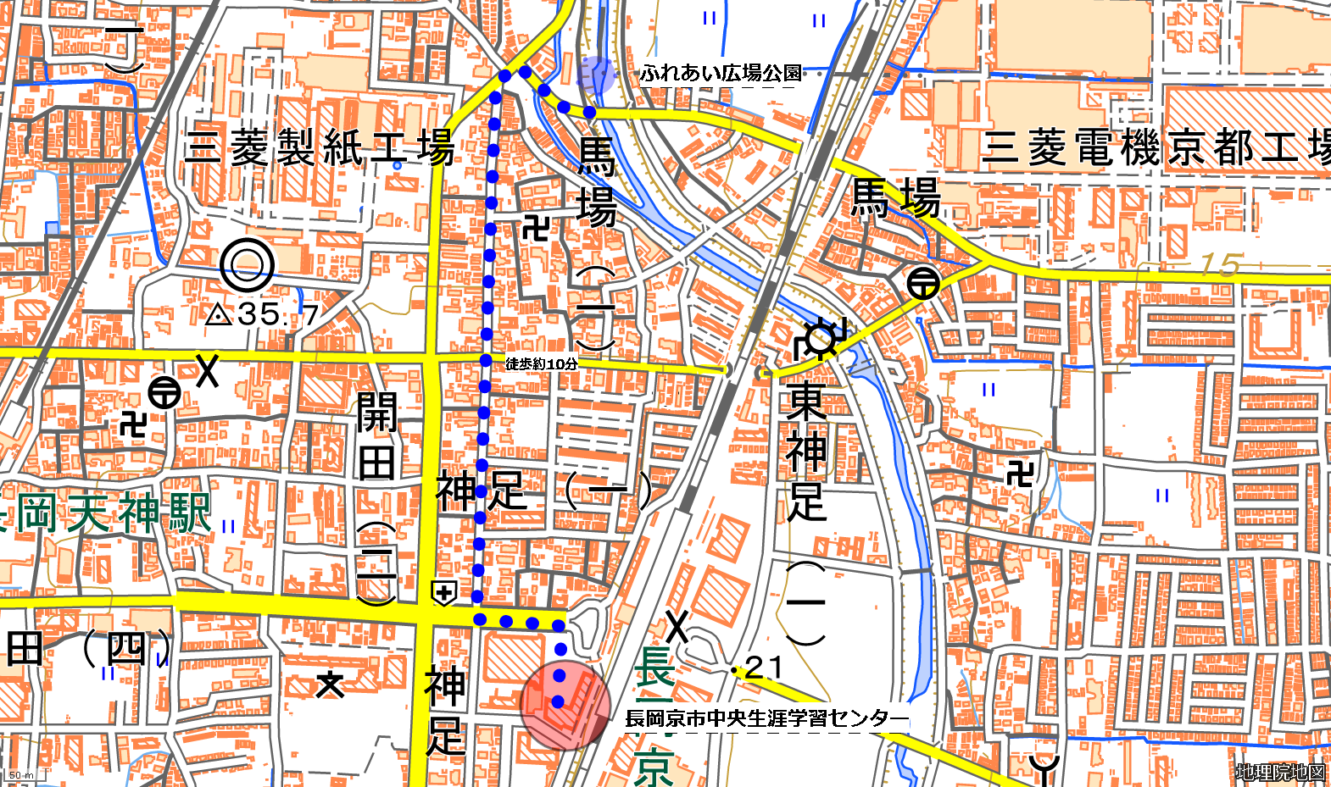
●会場：長岡京市中央生涯学習センター メインホール
（長岡京市神足２丁目３番１号 バンビオ1番館内３階）
※ＪＲ長岡京駅西口から徒歩２分
※駐車場は有料となります。

●現場実習会場：ふれあい広場公園（小畑川）

２ 服装について
・実習は、小畑川の河川敷で行いますので、汚れても良い服装、長靴等の準備をお願いします。
・当日は、講義会場に更衣室を準備しています。

３ その他
・新型コロナウイルス感染拡大防止のため、常時マスクの着用をお願いし ます。
・新型コロナウイルスの感染拡大の状況によっては、 講習会を中止することがあります。

